Pressebericht 87bAM18 Juni 2018
Nullpunktspanntechnik ist in der Additiven Fertigung unumgänglich
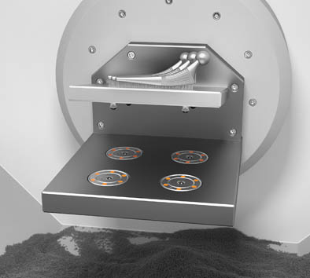
Additive Fertigung:
Die Produktivität liegt in der Null
Experten bescheinigen dem 3D-Druck mit Metallpulver ein riesiges Zukunftspotenzial. Gleichwohl sprechen andere über die derzeitige Produktion eher von einer Manufaktur, statt von einer Fertigung nach industriellem Standard. Dennoch setzen beispielsweise Automobilhersteller und deren Zulieferer sowie etliche weitere Branchen wie die Medizintechnik schon heute mit wachsendem Erfolg auf die Herstellung einbaufertiger Serienteile, die im 3D-Druck entstehen. Für Prototypen und kleine Serien wie bei besonderen Sportwagen in limitierten Stückzahlen ist die werkzeuglose Fertigung nahezu konkurrenzlos. Die Etablierung als Verfahren für größere Stückzahlen ist jedoch nur eine Frage der Zeit und sicher nicht aufzuhalten.
Dass Form- und Werkzeugkosten wegfallen ist natürlich ein sehr beachtenswerter Faktor. Darüber hinaus liegt allerdings ein viel weitergehender Vorteil der Additiven Fertigung in der konstruktiven Herangehensweise. Denn es stellt sich weniger die Frage: „Was kann ich fertigen?“ als vielmehr: „Welche Funktionen soll das Bauteil erfüllen?“. So können im 3D-Druck sehr komplexe Geometrien konstruktiv gedacht und anschließend wirtschaftlich gefertigt werden. Häufig lassen sich dabei sogar Bauteile oder Produkte herstellen, die mit subtraktiven Verfahren bisher gar nicht zu realisieren waren.

Bisher nicht denkbare Geometrien herstellen
Dennoch sind die gedruckten Objekte nach dem Druckverfahren nur selten einbaufertig. Dem eigentlichen Additiven Fertigungsverfahren folgen anschließend meist weitere Prozesse bis das Bauteil fertigbearbeitet ist. Häufig schließen sich Reinigungs- und Messverfahren sowie Fräs-, Bohr- oder Sägeprozesse an. Insbesondere dem Sägen kommt am Ende eine bedeutende Funktion zu, schließlich muss das Bauteil von der Grundplatte, die es durch alle Fertigungsschritte begleitet hat, getrennt werden. Davon später mehr. Die gesamte Prozesskette ist somit ein optimaler Einsatzbereich für ein Nullpunktspannsystem. Und das, obwohl weder Formen oder Rohteile gespannt werden müssen. Stattdessen muss die Grundplatte gespannt werden, auf der das Produkt Schicht für Schicht entsteht.
Allerdings können herkömmliche Spannmodule, wie sie in der zerspanenden Fertigung üblich sind, in der Additiven Fertigung nicht eingesetzt werden. Denn beim 3D-Druck treten ganz besondere Anforderungen auf, die beim Spannen berücksichtigt werden müssen. So herrschen beim 3D-Druckverfahren hohe Temperaturen von bis zu mehreren 100° C. Selbst im Spannmittel kommen noch Temperaturen von bis zu 150° C und mehr an. Das erfordert Dichtungen und Medien, die das aushalten und dem widerstehen können. Auch die ständigen Temperaturschwankungen durch das Hochheizen und Abkühlen sind nicht zu unterschätzen. Darunter darf die Prozesssicherheit und Wiederholgenauigkeit nicht leiden. Deshalb hat AMF für diese besonderen Herausforderungen auch besondere Spannmodule entwickelt.

Spannmodule für besondere Bedingungen und Anforderungen
Diese von AMF speziell auf die Additive Fertigung abgestimmten Nullpunktspannmodule erfüllen die besonderen Anforderungen und beschleunigen die anfallenden Rüstprozesse. Hier kommen sorgsam ausgewählte Materialien und Verfahren zum Einsatz, damit die Nullpunktspannmodule den zum Teil widrigen Bedingungen trotzen. Gehärtete Oberflächen sind da nur ein Beispiel, besondere Dichtungen ein anderes, damit die AMF-Module temperaturbeständig sind. Eingesetzt über die gesamte Prozesskette können sie ihre Vorteile optimal zur Geltung bringen. Anstatt die Grundplatte mit dem Bauteil auf jedem Folgeprozess neu einzurichten, wird nur einmal „abgenullt“ und der Nullpunkt dann einfach von Prozess zu Prozess „mitgenommen“.
Kann die Nullpunktspanntechnik schon im 3D-Drucker die Rüstzeiten erheblich reduzieren, erhöht sich der Zeitgewinn beim jeweiligen Wechsel auf die Folgeprozesse mühelos auf bis zu 90 Prozent und mehr. Denn wenn der Nullpunkt auf nachfolgende Maschinen „mitgenommen“ wird, entstehen nahezu keine Rüstvorgänge mehr. Vergleichbar „Plug-and-Play“ lässt sich sofort mit dem nächsten Arbeitsschritt beginnen. Hersteller, die diese AMF-Nullpunktschnittstelle bei der Additiven Fertigung auf alle Folgeprozesse mitnehmen, bestätigen die gewaltige Senkung ihre Rüstzeiten über den gesamten Fertigungsprozess.

AMF ist bekannt für pneumatische und hydraulische Technik
Die Einbau-Spannmodule K10.3 und K20.3 von AMF für die Additive Fertigung öffnen pneumatisch bei einem Betriebsdruck ab 4,5 bar, was in jeder Produktionshalle verfügbar ist. Sie realisieren Einzugskräfte von 10 bzw. 17 kN (K20) und Haltekräfte von 25 bzw. 55 kN (K20). Verriegelt wird durch Federkraft, so dass anschließend die Druckleitungen jederzeit abgekoppelt werden können. Optional bietet AMF eine Ausblasung für die Entfernung von Spänen an sowie eine Auflagenkontrolle für Abfragen im Rahmen automatisierter Prozesse. AMF ist für die pneumatische Spanntechnik seit vielen Jahren bekannt und ein geschätzter Markt- und Technologieführer. Für die hydraulischen Module, die AMF ebenfalls seit langem im Sortiment hat, lassen sich auf Kundenwunsch spezielle Lösungen für die Additive Fertigung entwickeln.
Ferner bieten die Fellbacher auch Abfragetechnik für die Spannmodule. Damit kommt ein wichtiger Aspekt hinzu: Denn mit derart ausgestatteten Modulen lässt sich die Schnittstelle und somit der gesamte Fertigungsvorgang im 3D-Druck mitsamt den anschließenden Folgeprozessen hochgradig standardisieren. Eine dermaßen standardisierte Prozesskette ist die Grundlage für eine Bestückung durch Roboter und damit für eine vollautomatisierte Fertigung. Natürlich müssen die dafür ausgewählten Sensoren ebenfalls für diese anspruchsvollen Bedingungen geeignet sein.

Erstausrüster beim Marktführer für Sägen
Ob automatisiert oder nicht: Hat das additiv gefertigte Bauteil alle Prozesse durchlaufen, muss es am Ende von der Grundplatte getrennt werden. Hierzu hat der globale Marktführer für das Sägen und Lagern von Metall-Langgut und Blech, die Firma KASTO, eine passende Maschine entwickelt. Der Hochleistungs-Bandsägeautomat KASTOwin amc (additive manufacturing cutting) ist speziell auf diese Aufgabe ausgelegt, weil die Entwickler mit diesem letzten Schritt (oder auch Schnitt) die Prozesskette zu Ende gedacht haben. Für die Spanntechnik in dieser speziellen Säge ist AMF als Maschinen-Erstausrüster der Partner von KASTO. Die überlegenen Spannmodule des AMF-Nullpunktspannsystems halten dabei die Grundplatte mit dem fertigen Bauteil für den Trennvorgang in einer exakten Schnittposition für geringes Druckaufmaß. Vor dem Sägeprozess schwenkt eine Dreheinheit der Maschine die Grundplatte in eine Kopf-über-Position. Sind die Bauteile dann abgetrennt, fallen sie schonend in ein Auffangnetz. Nach dem Zurückschwenken lässt sich die Grundplatte aus den Nullpunktspannmodulen entnehmen und für den nächsten Additiven Fertigungsvorgang bereitstellen.
895 Wörter, 6.880 Zeichen

((Firmeninfo AMF))

Marktführer beim Spannen auf dem Maschinentisch
Das 1890 als Schlossfabrik Andreas Maier Fellbach (AMF) gegründete Unternehmen gehört heute weltweit zu den Marktführern rund ums Spannen, Schrauben und Schließen. Mit mehr als 5.000 Produkten sowie zahlreichen Patenten gehören die Schwaben zu den Innovativsten ihrer Branche. Durch weltweite Marktpräsenz haben die Mitarbeiter stets ein Ohr für die Probleme der Kunden. Daraus entwickelt AMF mit kompetenter Beratung, intelligenter Ingenieurleistung und höchster Fertigungsqualität immer wieder Standard- und Speziallösungen, die sich am Markt durchsetzen. Erfolgsgaranten sind bei der Andreas Maier GmbH & Co. KG Schnelligkeit, Kundennähe und über 240 gut qualifizierte Mitarbeiter. 2017 erzielte AMF über 48 Mio. Euro Umsatz und damit zum fünften mal nacheinander einen Rekord.

Bilderverzeichnis AMF, Additive Fertigung
Bild Nr. 87-01 AM_ZPS-AdditiveReinigen.jpg.
Anwender, die die AMF-Nullpunktschnittstelle in der Additiven Fertigung auf Folgeprozesse, wie z.B. das Reinigen „mitnehmen“, senken Rüstzeiten um über 90 Prozent.

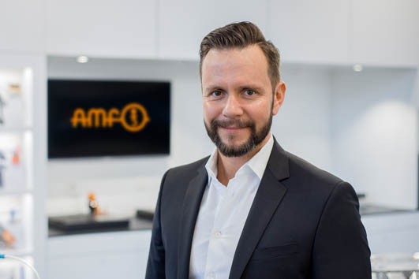  Bild Nr. 87-02 AM_ManuelNau.jpg  Manuel Nau, Verkaufsleiter bei AMF: „Speziell auf die Additive Fertigung abgestimmte Nullpunktspannmodule von AMF erfüllen die beim 3D-Druck auftretenden ganz besonderen Anforderungen.“ | 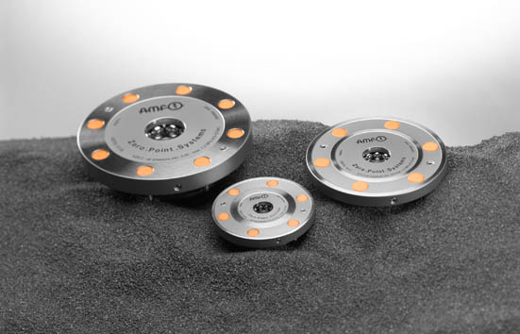  Bild Nr. 87-03 AM_AdditiveF.jpg  Mit AMF-Nullpunkspanntechnik lässt sich der Fertigungsvorgang im 3D-Druck mitsamt den anschließenden Folgeprozessen hochgradig standardisieren.

